المحاضره الثانيه عشر _ الاختبارات اللامعلمية
الاختبارات اللامعلميةNonparametric test
الاختبارات اللامعلمية هي اختبارات لا تعتمد على معالم المجتمع مثل الوسط الحسابي والتباين كما انها لا تفترض توزيع محدد للبيانات لذا تعرف باختبارات التوزيع الحر Distribution – free test. تستخدم الاختبارات اللامعلمية اذا لم تتوفر الفرضيات الخاصة بالاختبارات المعلمية مثلا اختبارT او F يتوجب ان تتوزع البيانات قريبا من التوزيع الطبيعي فاذا لم يتوفر هذا الشرط نلجأ للاختبارات اللامعلمية، لكن اذا توفرت الشروط الخاصة بالاحتبارت المعلمية يجب استخدامها لانها اكثر دقة من الاختبارات اللامعلمية.
لإجراء الاختبار one sample حيث يقوم الحاسب بإجراء هذا الاختبار على كل المتغيرات بالملف ويختار الاختبار المناسب مع نوع المتغير ثم نضغط على Run:
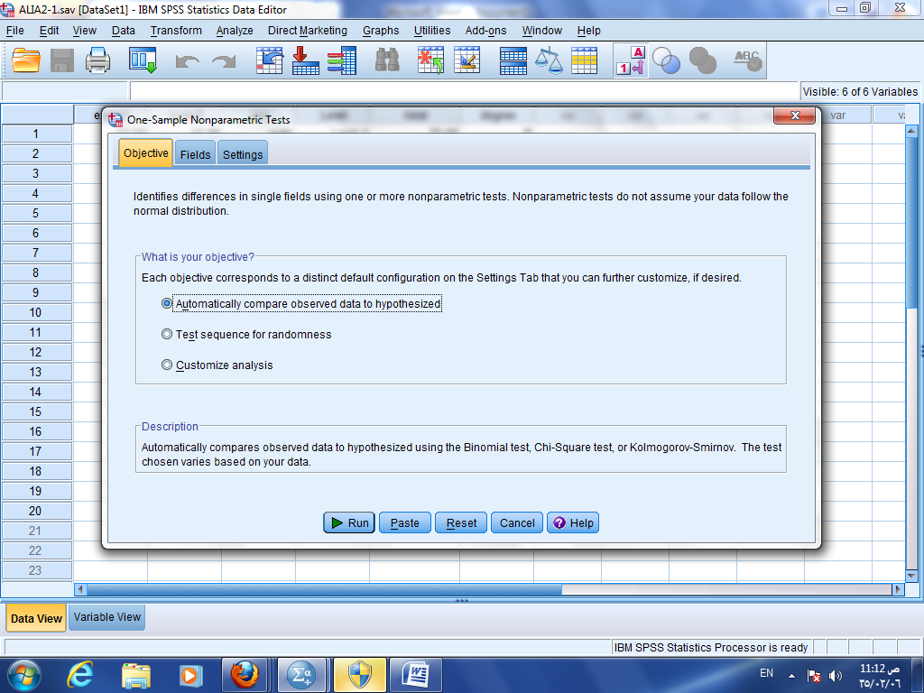
فنحصل على جدول ملخص الاختبارات اللامعلمية والذي يحتوي على فرض العدم null hypotheses والاختبار test والمعنوية المحسوبة Sig. والقرار Decision :
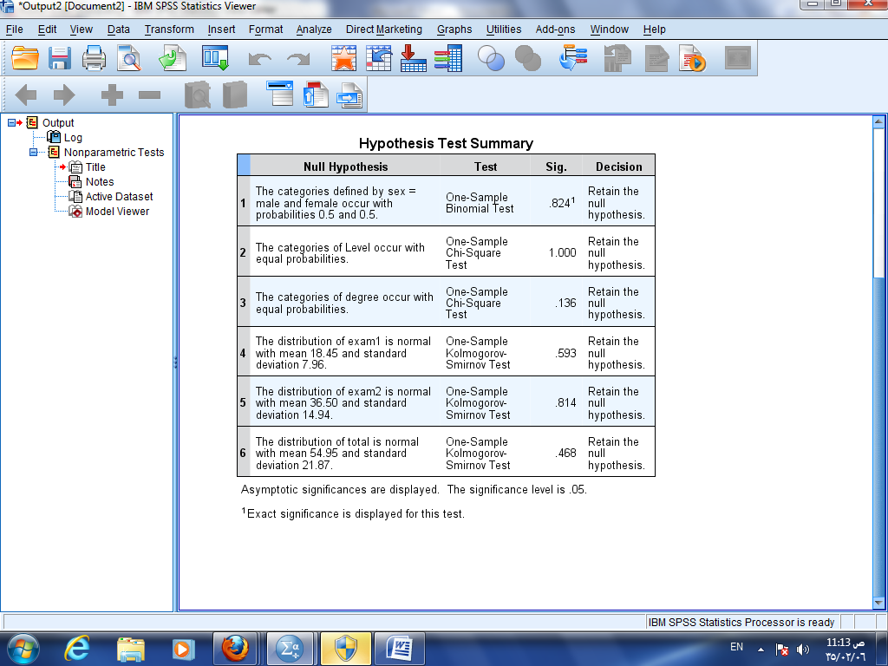

تفسير النتائج التي حصلنا عليها في الجدول السابق:
1- تم استخدام اختبار Binomial لاختبار متغير النوع sex وذلك لأنه متغير نوعي يتكون من خيارين مثل متغير الجنسية له سعودي واجنبي.
نجد فرض العدم هو ان توزيع بيانات العينة متساوي بين الذكور والاناث ، وقيمة المعنوية المحسوبة Sig اكبر من 0.05 عليه كان القرار الرجوع الى فرض العدم وهو ان توزيع بيانات العينة متساوي بين الذكور والاناث.
2- تم استخدام اختبار Chi –square لاختبار متغيري المستوى الذي يدرس به الطالب و التقدير الذي حصل عليه الطالب وذلك لأنه متغير نوعي يتكون من اكثر من خيارين مثل متغير مستوى التعليم.
نجد فرض العدم هو ان توزيع بيانات العينة متساوي بين المستويات المختلفة ودرجات التقدير المختلفة، وقيمة المعنوية المحسوبة Sig اكبر من 0.05 عليه كان القرار الرجوع الى فرض العدم وهو ان بيانات العينة تتوزع بالتساوي بين المستويات وكذلك بين درجات التقدير المختلفة.
2- تم استخدام اختبار Kolmogorov Smrinov لاختبار المتغيرات الكمية درجة الطالب في الاختبار الشهري والبحث والامتحان النهائي.
نجد فرض العدم هو ان المتغيرات المذكورة انفا تتوزيع توزيع طبيعي بالوسط الحسابي والانحراف المعياري للمتغير المحدد، ونجد ان قيمة المعنوية المحسوبة Sig اكبر من 0.05 عليه كان القرار الرجوع الى فرض العدم وهو المتغيرات الكمية درجة الطالب في الاختبار الشهري والبحث والامتحان النهائي تتبع للتوزيع الطبيعي.
لإجراء اختبار independent sampleحيث يستخدم هذا الامر للمقارنة بين متوسطين او ثم نضغط على Run:
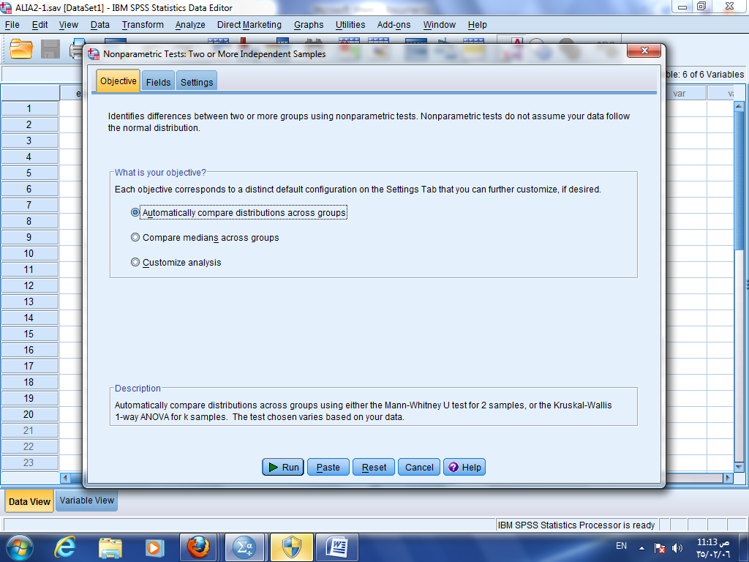

نحصل على النافذة التالية نضغط على ok :
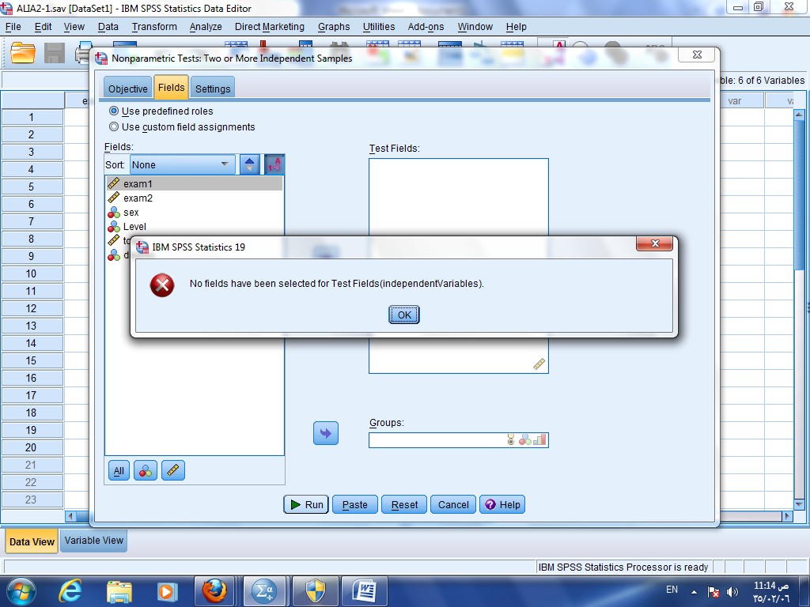
يتم وضع المتغير الكمي (مثل متغير درجة الطالب في الاختبار الشهري والبحث) المراد اختباره في المستطيل test field والمتغير النوعي في خانة group (مثل متغير نوع الطالب) وهو متغير وصفي اسمي ثم Run .
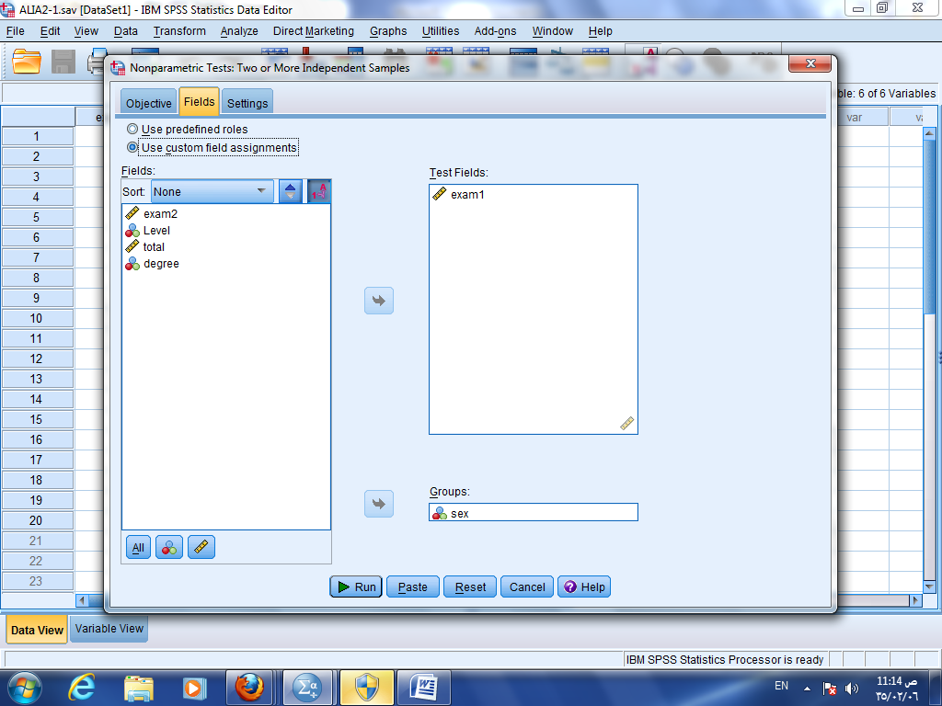

فنحصل على جدول ملخص الاختبارات اللامعلمية والذي يحتوي على فرض العدم null hypotheses والاختبار test والمعنوية المحسوبة Sig. والقرار Decision :
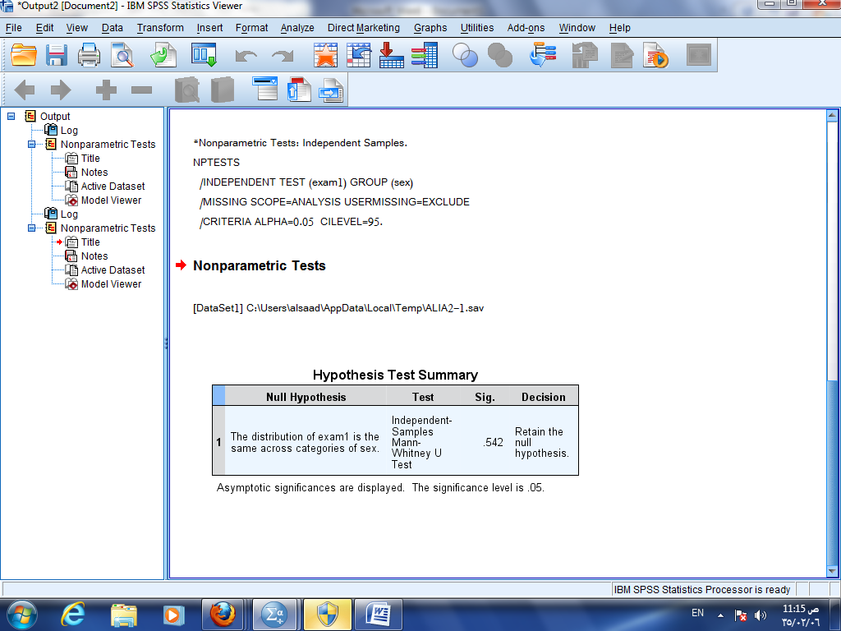
تفسير النتائج التي حصلنا عليها:
تم استخدام اختبار Mann-Whitney U والذى يستخدم لمقارنة متوسطي عينتين مستقلتين ويستخدم كبديل لاختبارT لعينتين مستقلتين Two independent sample test اذا لم يتوفر شرط التوزيع الطبيعي لمجتمعي العينتين المستقلتين.
فرض العدم هو ان رتب المتغير الكمي درجة الطالب في الاختبار الشهري تتساوى بين الذكور والاناث.
كما حصلنا على قيمة المعنوية المحسوبة Sig وهى اكبر من 0.05 عليه القرار الرجوع الى فرض العدم وهو ان رتب المتغير درجة الطالب في الاختبار الشهري للذكور تساوي رتب المتغير درجة الطالب في الاختبار الشهري للإناث.
كما يمكن وضع المتغير الكمي (مثل متغير درجة الطالب في الاختبار الشهري) المراد اختباره في المستطيل test field والمتغير النوعي في خانة group (مثل متغير الذي يدرس به الطالب كما في هذا المثال) وهو متغير وصفي يتكون من اكثر من خيارين ثم Run .
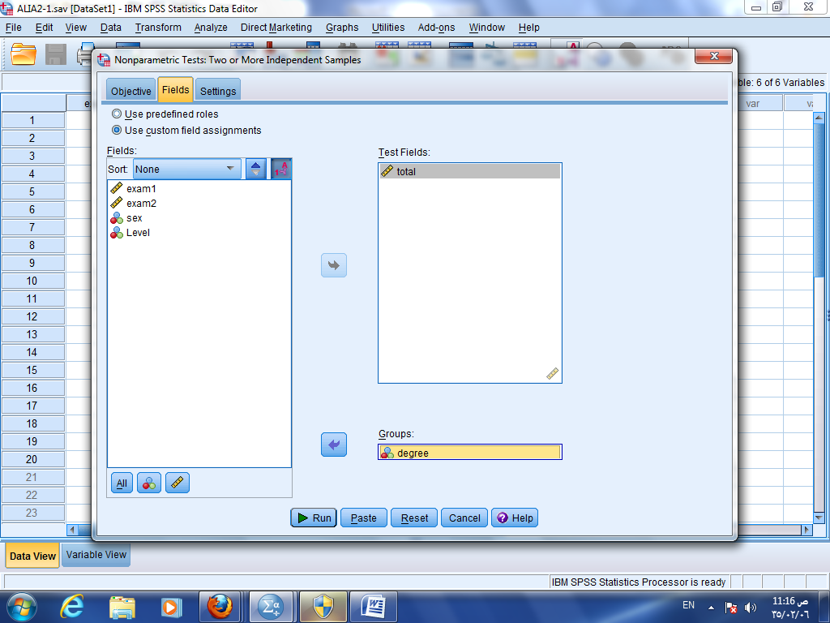
فنحصل على جدول ملخص الاختبارات اللامعلمية والذي يحتوي على فرض العدم null hypotheses والاختبار test والمعنوية المحسوبة Sig. والقرار Decision :
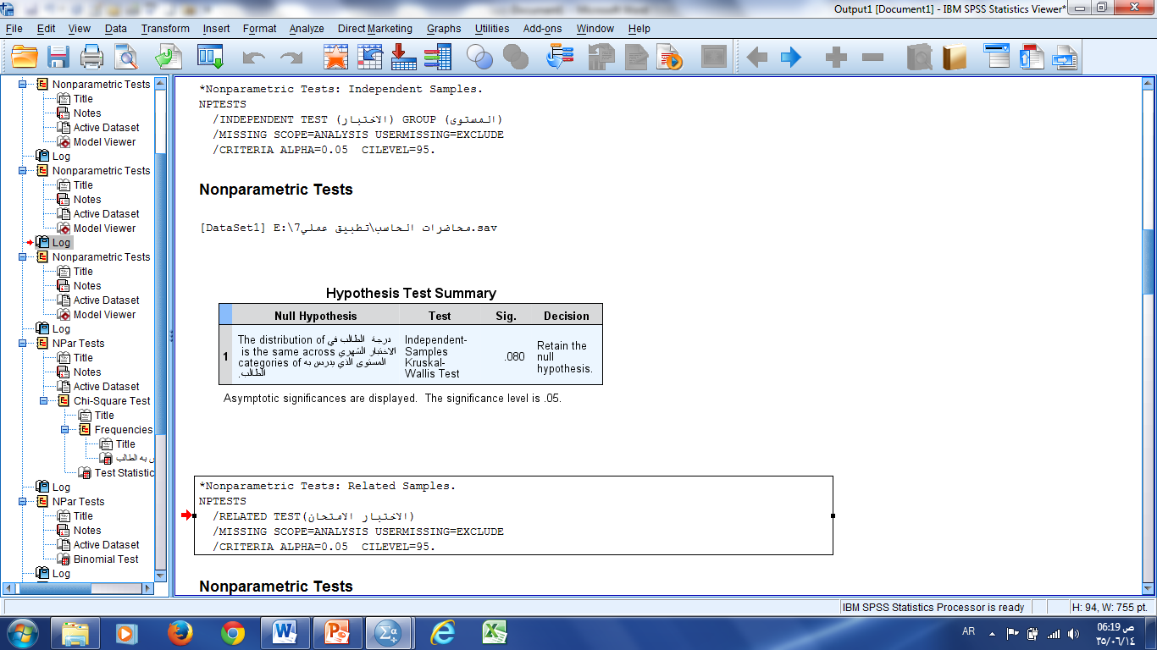
تفسير النتائج التي حصلنا عليها:
تم استخدام اختبار Kruskal Waills والذى يستخدم لمقارنة متوسطات اكثر من عينتين مستقلتين ويستخدم كبديل لاختبارone way ANOVA اذا لم يتوفر شرط التوزيع الطبيعي لمجتمع العينات المستقلة.
فرض العدم هو ان رتب المتغير الكمي درجة الطالب في الاختبار الشهري تتساوى بين المستويات المختلفة التي يدرس بها الطلاب.
كما حصلنا على قيمة المعنوية المحسوبة Sig وهى اكبر من 0.05 عليه القرار الرجوع الى فرض العدم وهذا يعني ان رتب المتغير درجة الطالب في الاختبار الشهري لا تختلف اختلاف معنوي بين المستويات المختلفة التي يدرس بها الطلاب.
تستخدم الاختبارات اللامعلمية للمقارنة بين العينات المرتبطة Related sample مثل مقارنة الطالب في الاختبار الشهري و الطالب في الامتحان النهائي لنفس الطلاب كما في المثال التالي، يتم تنفيذ الاختبار من Analyze ثم nonparametric test ثم Related sample نحصل على النافذة التالية ثم Run:
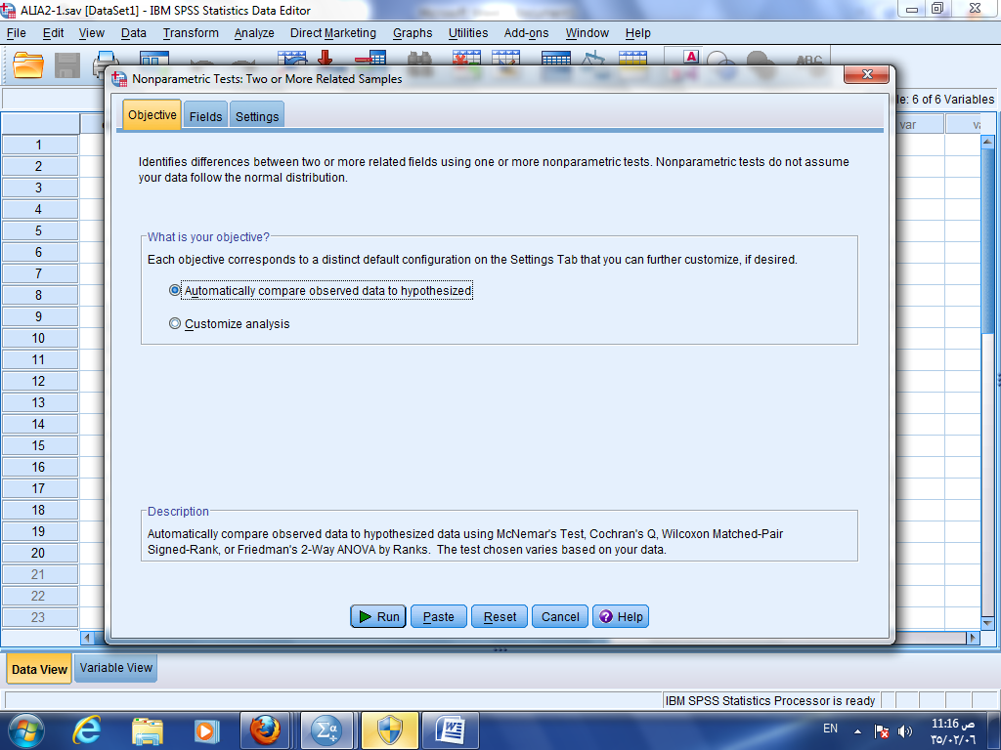
نحصل على النافذة التالية نضع المتغيرين الكميين (مثل الطالب في الاختبار الشهري و الطالب في الامتحان النهائي ) في المستطيل test field ثم Run .
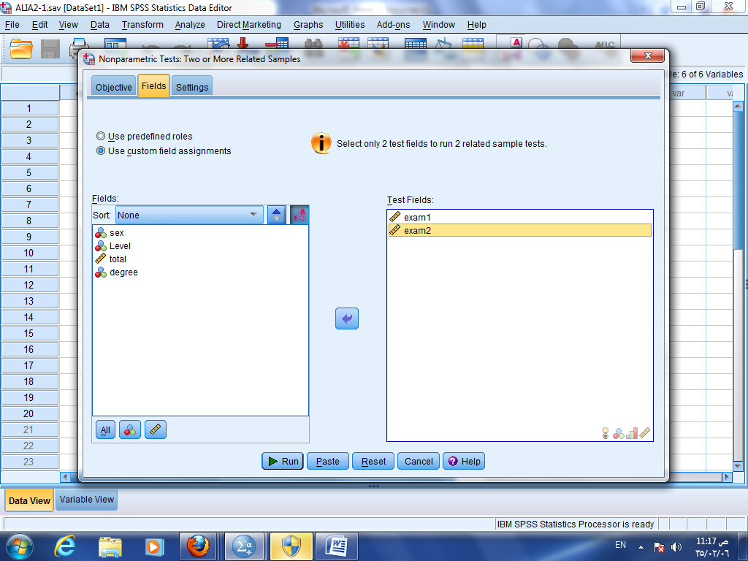
فنحصل على جدول ملخص الاختبارات اللامعلمية والذي يحتوي على فرض العدم null hypotheses والاختبار test والمعنوية المحسوبة Sig. والقرار Decision :
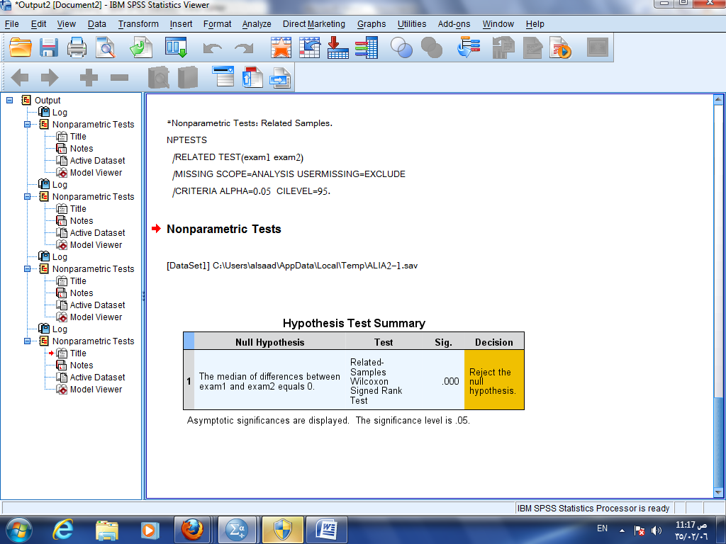
تفسير النتائج التي حصلنا عليها:
تم استخدام اختبار Wilkson Signed والذى يستخدم لمقارنة متوسطي عينتين مرتبطتين ويستخدم اذا لم يتوفر شرط التوزيع الطبيعي لمجتمعي العينتين المرتبطتين.
فرض العدم هو ان رتب المتغيرين الكمين متساوية.
كما حصلنا على قيمة المعنوية المحسوبة Sig وهى اقل من 0.05 عليه القرار رفض فرض العدم وهذا يعني ان رتب المتغيرين الكميين غير متساوية بمعنى انها تختلف معنويا عن بعضها، أي رتب المتغيرين الطالب في الاختبار الشهري و الطالب في الامتحان النهائي تختلف عن بعضها معنويا.

